


O‘zbekiston Respublikasi maktabgacha
va maktab ta‘limi vazirligi huzuridagi maktabgacha ta‘lim agentligi _______________________ hokimligi
maktabgacha va maktab ta’limi boshqarmasi
__________________ maktabgacha va maktab ta’limi bo‘limi tasarrufidagi
__-maktabgacha ta’lim tashkiloti
o‘rta guruh tarbiyachisi
____________________________ning
takomillashtirilgan “Ilk qadam”
o‘quv dasturi asosida
“Tabiatni asrab-avaylaylik”
mavzusida tashkillangan

(Aprel oyining 4-haftasi)
veb-saytimiz: Zokirjon.com
Zokirjon.com veb-sayti orqali o‘zingiz uchun kerakli ma’lumotlarni yuklab oling.
Zokirjon Admin bilan
91-328-88-38 nomerga telegram orqali bog‘lanishingiz yoki telegramdan @jek567 izlab telegramdan yozishingiz so‘raladi.
Telegramda murojaatingizga o‘z vaqtida
javob beriladi.

O‘rta guruhlarga aprel oyi 4-hafta faoliyat ishlanmani to‘liq holda olish uchun telegramdan yozing.
Telegram kanalimiz:
@maktabgacha_tt
Narxi: 5000
To‘lov uchun: HUMO 9860230104973329
Plastik egasi Nabiyev Zokirjon
DIQQAT!!!
Bu hujjatni hech kimga tarqatmaslik sharti bilan olishingiz mumkin.
Sizga bu OMONAT qilib beriladi.
To‘liq holda olganingizdan so‘ng:
Faqat o‘zingiz uchun foydalaning.
Hech kimga bermang hattoki eng yaqin insoningizga ham.
Internet veb-saytlarga joylamang.
Telegram orqali kanal va gruppalarga tarqatmang.
OMONATGA HIYONAT QILMANG.



Guruh: O‘rta guruhlar uchun
Oy mavzusi: Yer sayyorasi umumiy uyimiz.
Hafta mavzu: Tabiatni asrab-avaylaylik.
Faoliyat: Nutq o`stirish.
Maqsad: Bolalarga yer sayyorasini, uning ustki va ostki boyliklari haqida ma`lumotlar berish, bilimlarini boyitish. Ona tabiatimizning qanchalik aziz ekanligini uning har bir tuprog`I ham toshlari ham muqaddas, tan-u jonga shifo ekanligini tushuntirish va shu aziz diyorni asrab –avaylashhaqida bolalarga bilim berish.
Kerakli jihozlar: Mavzuga doir rasmlar, turli xil detallar, markazlar uchun legolar, mozaykalar, oq qog`oz, bo`yoqlar va hakozolar.
Faoliyatning borishi: Guruh xonasi ochiq ta`limiy o`yin faoliyati o`tish uchun tayyor. Guruhga bolalar musiqa sadolari ostida harakalari bilan kirib keladilar. Musiqa bolalarga va hattoki atrofdagilarga ham o`zgacha ruh baxshida etadi. Bolalar mehmonlar bilan salomlashib oladilar.

Tarbiyachi bolalarni o`z o`rinlariga o`tirishlarini aytib ularga oy mavzusi , haftaning nomlanishlarini tushuntirib ma`lumotlar beriladi. Kundalik suhbt ham shu vaqtda o`tkaziladi. Tarbiyachi qo`lida turgan patnosda kerakli jihozlar turadi. Bolalarni bilimlarini tekshirib ularga turli xil tezkor savollar berib ularning diqqatini xotirasini mustahkamlab oladi. Savollarga to`g`ri javob bergan bolalar kerakli jihozlardan o`zlariga yoqqanini tanlab o`yindagi manzaraga o`z mehnatlarini joylashtiradilar.



Tezkor savollar: -siz yashayotgan shahar nomi?
-o`lkamizda qanday fasl?
-bir qo`lingizda nechta barmog`ingiz bor?
-pingvinlar uchadimi yoki suzadimi?
-kamalak qachon chiqadi?
-ikkita olmaga ikkita olmani qo`shsak nechta olma bo`ladi?
-qaldirg`och qushining rangi qanday?
-sabzi poliz ekinimi yoki mevami?
-yomg`ir qayerdan tushadi?
-ismingizni ayting?
-o`ngacha ingiliz tilida sanang?
-daraxtlar qaysi faslda gullaydi?
-non nimadan tayyorlanadi?
-oq qog`ozga rasm chizishda nimalardan foydalanamiz?
-ro`s tilida o`ngacha sanab bering?
-biz qaysi guruhda tarbiyalanmoqdamiz?
-kapalak qushmi yoki hashorat?
-uchga ikkini qo`shing?
-daraxt o`sishi uchun biz nima qilishimiz kerak?
-onangizni ismlari nima?
-oy mavzusi qanday nomlangan?
-kattalarni ko`rganda nima deymiz?
-ovqatlanishdan oldin qanday geginiya qoidalariga amal qilamiz?
-bugun haftaning qaysi kuni?
-olma so`zi ingiliz tilida qanday tarjima qilinadi?
Tarbiyachi: barakkala bolalar. Siz o`zingiz yoqtirgan markazlarga joylashdingizmi? Bolalar: ha. Endi men sizlarga ibratli bir hikoyani aytib
beraman. Siz esa bugungi o`tilgan Faoliyatimiz yuzasidan o`zingizga maqul bo`lgan rasmni chizing, qurish yasash markazida yasashngiz mumkin, tabiat markazidagi bolalar gullarni parvarish qilishlari mumkin. Nutq va til markazidagi bolalar ham o`zlari yoqtirgan ishlarini olib borishlari mumkin. Tarbiyachi: “Ibn Sino” bobomizning hayotida bo`lib o`tgan voqea haqida sizlarga so`zlab beraman. Tarbiyachi ibratli hikoyani so`zlab beradi bu orada bolalarga ham qarab yordam beradi. Bolalar ishlarini tugatgandan so`ng kuzatib chiqib o`z fikrini aytib kamchiliklarini to`g`irlab boradi. “Dam olish daqiqasi”. Shundan so`ng bolalar bilan bir o`yin o`ynaymiz.1. “Qushchalar” she`ri. Harakatli o`yin.2. “Ona yer”haqidagi she`r. o`yin faoliyat. Tarbiyachi: Barakalla bolalar endi sizlar bilan yana bir qiziqarli o`yin o`ynaymiz. Bu o`yinning nomi “Paypaslab meni top” Tarbiyachi o`yin sharti bilan tanishtirib o`tadi. Bolalar bilan o`yinni davom ettiradi.
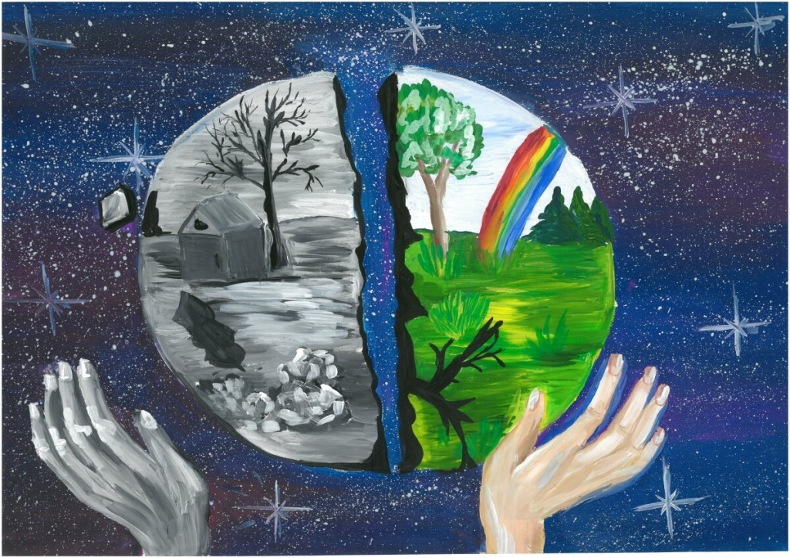
Tarbiyachi: Faoliyat so`ngida bugun o`tilgan mavzu yuzasidan mustahkamlovchi savollar beradi va bolalarni rag`batlantiradi. Faoliyat so`ngida to`plagan rag`batlarni sarhisob qilinadi, va ularga rag`bat ya`ni “Sehrli daraxt olmalaridan qip-qizil olmalar” beriladi.



Aprel. To‘rtinchi hafta «Tabiatni asrab avaylaylik»
Qurish, yasash va matematika markazi
«Do‘stlarga yordam beramiz»
Maqsad: bolalar konstruktiv malakalarni egallagan, turli detallarning shakli, rangi,
makondagi joyi haqida tasavvurga ega bo‘ladilar.
Kerakli jihoz va materiallar: qurilish materiallari to‘plami, turli kattalikdagi
qo‘g‘irchoqlar va o‘yinchoqlar.
Faoliyatning borishi:
1. «Nimani kurishni istar edingiz?» mavzusida suhbat.
2. Gimnastika mashqi: Biz sanashni bilamiz.
3. Rivojlantiruvchi o‘yin: Qulfning kalitini top.
4. Goya asosida yasash.
5. Qurilmalar va mayda o‘yinchoqlar bilan o‘ynash.
Qo‘shimcha: yordamga kelish ko‘nikmasini, do‘stona munosabatlarni tarbiyalash.
E’tiborga molik jihati: konstruktsiyani yaratish paytida harakatlar izchilligiga erishish.
Syujetli-rolli o‘yinlar va sahnalashtirish markazi
«Hayvonot bog‘i» syujetli-rolli o‘yin
Maqsad: bolalar yerdagi jonzotlar uchun havo va suv muhimligini tushunadilar. O‘yin syujetiga ko‘ra turli rollarni ijro etadilar, o‘yinda ashyolardan foydalanadilar.
Kerakli jihoz va materiallar: avtobus o‘rindiqlari, rul, hayvonot bog‘i uchun chipta,
kassa, o‘yinchoq-hayvonchalar.
Faoliyatning borishi:
1. Hayvonlar haqida suhbat.
2. «Hayvonlar» ta’limiy o‘yini (hayvonlarni uy va yo v voyn hayvonlarga ajratish).
3. Topishmoqlar aytish.
4. Bolalar o‘rtasida rollarni taqsimlash va ijro etish.
5. O‘yin jarayonini uyushtirish.
Qo‘shimcha: video roliklarni, multiplikatsion filmlarni tomosha qilish.
E’tiborga molik jihati: do‘stona munosabatlarni, do‘stlari manfaatlari va fikrlari bilan hisoblashish, tabiatga ehtiyotkorona munosabagda bo‘lish ko‘nikmasini tarbiyalash.


Til va nutq markazi
Hayvonot olamida
Maqsad: bolalar yovvoyi hayvonlar, ularning turmush tarzi, ovqatlanishi va yashash joyi haqida tushunchaga ega. Gaplarida ot, sifat va fe’llardan foydalanadilar, so‘zlarni birlik va ko‘plikda qo‘llanilishini biladilar.
Kerakli jihoz va materiallar: yovvoyi hayvonlarning konturli rasmlari; yovvoyi
hayvonlarning yashash joylari, ularning oziqlanishi aks yettirilgan rasmlar; yovvoyi
hayvonlar tasvirlangan rasmlar: «O‘rmonda».
Faoliyatning borishi:
1. Mavzuga oid rasmlarni tomosha qilish.
2. Bolalarning «Yovvoyi hayvonlar yashash joylari» rasmi bo‘yicha hikoyasi.
3. O‘yin: «Sehrli televizor»
4. Yovvoyi hayvonlar haqida topishmoqlar aytish.
5. «Bitta va ko‘p» mashqi.
6. Tasviriy hikoyalar tuzish.
Qo‘shimcha: qalam bilan to‘g‘ri va qiya chiziqlar chizib, ularni mazmuniga ko‘ra birlashtirishga o‘rgatish.
E’tiborga molik jihati: bog‘langan nutqni va yovvoyi hayvonlar haqida hikoya tuzish ko‘nikmalarini rivojlantirish.
Fan va tabiat markazi
Gullayotgan mevali daraxtni kuzatish
Maqsad: bolalar mevali daraxtlar bahorda o‘zgarishini (bahor faslidagi ko‘rinishi -
kurtaklar, gullar, o‘simlik qismlari) biladilar. Ob-havodagi mavsumiy o‘zgarishlardan xabardor (quyosh nuri, issiqlik, namlik), bular o‘simliklar holatining o‘zgarishiga (o‘sishi, gullashiga) olib keladi.
Kerakli jihoz va materiallar: mavzuga oid rasmlar, rasmi olinadigan ta’limiy daraxt.

Faoliyatning borishi:
1 .Bahor haqida suhbat.
2. I. Tokmakovaning «Olma daraxti» she’ri.
Mening bog‘imda
Olma gulladi.
Oppok gullarga
To‘la burkandi.
Mening ko‘ylagim
Gulingdek oppoq.
Kel ey, olmajon,
Bulaylik o‘rtoq.
3. «Asalni yig‘» o‘yini - imitatsiya.
4. «Bu yaproq qaysi daraxtdan?» ta’limiy o‘yini.
5. «G‘aroyb daraxt» ta’limiy o‘yini.
Qo‘shimcha: bolalarni manzarali daraxtlar bilan tanishtirish.
E’tiborga molik jihati: bolalarni mevali va manzarali daraxtlar, o‘simliklarga ehtiyotkorona munosabatda bo‘lishga o‘rgatish.
San’at markazi
Loy ishi: «Biz dalada sayr qilamiz»
Maqsad: bolalar odamlar haykalchalarini
yasay oladilar, bunda yoyish, ezish, yopishtirish
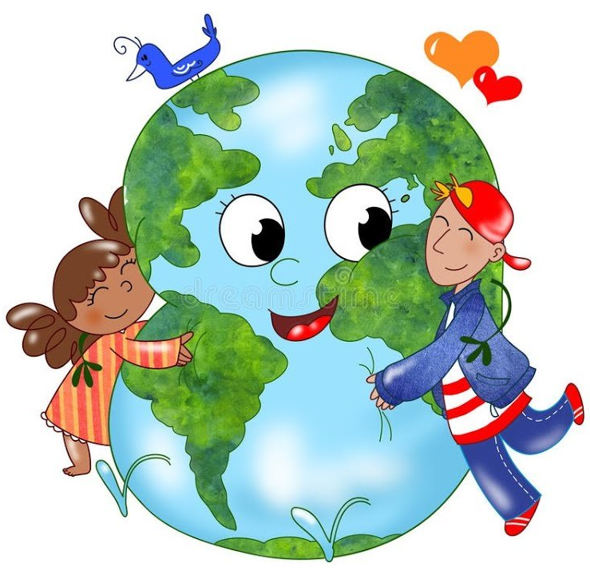
usullaridan foydalanadilar.
Kerakli jixoz va materiallar: bogda sayr
qilayotgan bolalar rasmlari, loy yoki plastilin,
taxtachalar, to‘rlar, chizmalar bilan ishlash,
koptok.
Faoliyatning borishi:
1. Iil fasllari haqida topishmoq.
2. «Bu qanday sodir bo‘ladi?» ta’limiy
o‘yini.
3. «Men senga, sen menga» ta’limiy o‘yini.
4. Chizmalar bilan ishlash.
5. Bolalarning mustaqil ishlari.
6. Bolalar ishlari ko‘rgazmasi va tahlili.
Qo‘shimcha: erta bahorda bolalar bog‘chasidagi maydonchani kuzatish. Badiiy adabiyotni o‘qish, she’rlarni yodlash.

E’tiborga molik jihati: chizma asosida ishlay olish, nutqning to‘g‘riligiga, ahil va birgalikda ishlashga erishish.

